Отчёт по лабораторной работе 4

Архитектура компьютеров

Саммура Халед

Содержание

# 1 Цель работы

Целью работы является освоение процедуры компиляции и сборки программ, написанных на ассемблере NASM.

# 2 Выполнение лабораторной работы

1. Создаю каталог lab04 командой mkdir, перехожу в него с помощью команды cd, создаю файл hello.asm.

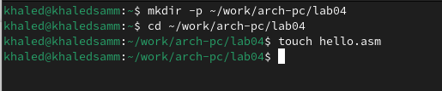

Рис. 1: Создание каталога и файла

1. Открыл файл и написал код программы по заданию.

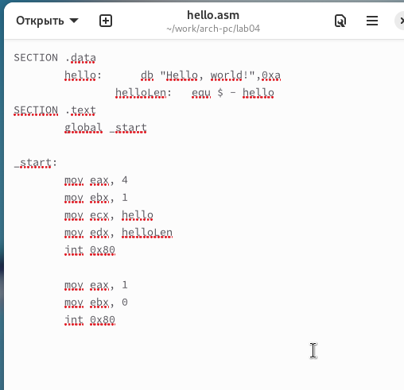

Рис. 2: Программа в файле hello.asm

1. Транслировал файл командой nasm. Получился объектный файл hello.o
2. Транслировал файл командой nasm с дополнительными опциями. Получился файл листинга list.lst, объектный файл obj.o, в программу добавилась отладочная информация.
3. Выполнил линковку командой ld и получил исполняемый файл.
4. Еще раз выполнил линковку для объектного файла obj.o и получил исполняемый файл main.
5. Запустил исполняемые файлы.

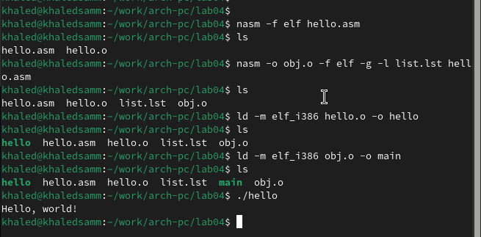

Рис. 3: Трансляция, линковка и запуск программы

1. Изменил сообщение Hello world на свое имя и запустил файл еще раз.

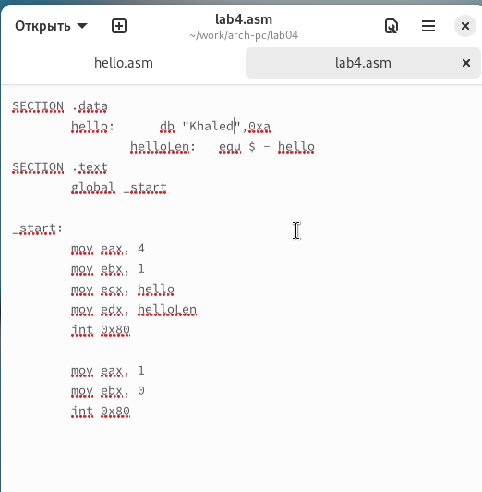

Рис. 4: Программа в файле lab4.asm

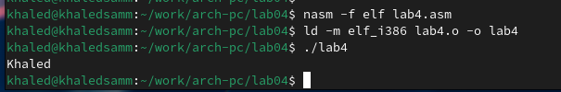

Рис. 5: Сборка и проверка программы lab4.asm

# 3 Выводы

Освоили процесс компиляции и сборки программ, написанных на ассемблере nasm.